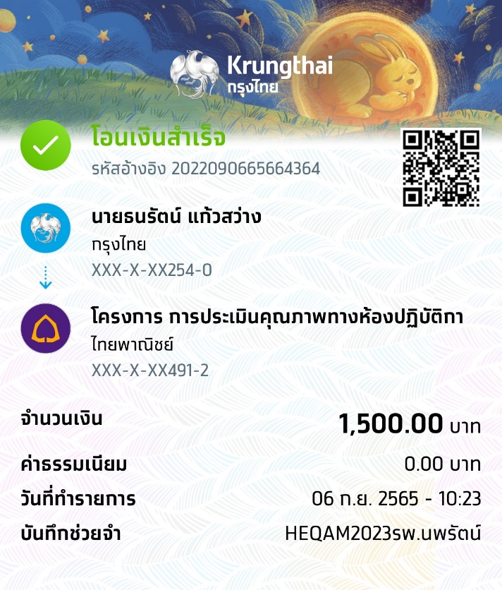

**H-EQAM 1 รายการ**

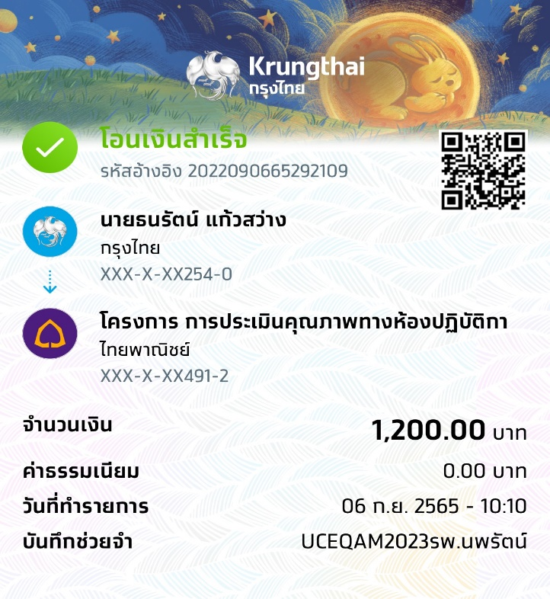

**UC-EQAM 1 รายการ**

**รพ.นพรัตนราชธานี ID 20231758**